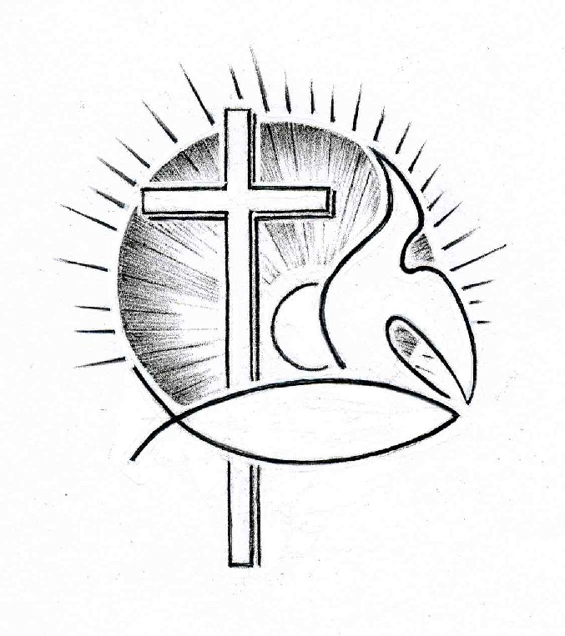PROTESTANTSE GEMEENTE TE COLIJNSPLAAT

Kerkdienst op 7 april 2019 in de Dorpskerk
Voorganger: Ds. A. Spaans
Ouderling: Mevr. J. Huige
Organist: Dhr. A. Verhorst
Koster: Dhr. J. Hollestelle
Beamer: Dhr. C. van Gilst
Gastvrouw: Mevr. E. Soetekouw
Lector: Mevr. J. Huige

Orgelspel voor de dienst

Binnenkomst, welkom en mededelingen

Zingen: Lied/Psalm 43:3 en 4 (staande)

O Here God, kom mij bevrijden,
zend mij uw waarheid en uw licht
die naar uw heil’ge berg mij leiden,
waar Gij mij woning wilt bereiden.
Geef dat ik door U opgericht
kom voor uw aangezicht.

Dan ga ik op tot uw altaren,
tot U, o bron van zaligheid.
Dan mag mijn ziel uw heil ervaren
en dankbaar ruisen alle snaren
voor U die al mijn vreugde zijt
en eind’loos mij verblijdt.

Stil gebed, bemoediging en groet (staande)

Zingen: Lied 562:1 en 3

Ik wil mij gaan vertroosten
in 't lijden van mijn Heer,
die zelf bedroefd ten dode
terneerboog keer op keer
en zocht in zijn ellende
naar troost om voort te gaan,
tot hem wil ik mij wenden -
o Jesu, zie mij aan.

Mijn Heer die om mijn zonden
in doem en duisternis
ontluisterd en geschonden
aan 't kruis gehangen is,
al ben ik U onwaardig,
mijn toevlucht is uw naam,
mijn redder, mijn genade -
o Jesu, zie mij aan.

Toelichting bij de bloemschikking

Zingen: ‘Een nieuw begin’ refrein + vers 5

Refrein: Jezus Christus, nieuw begin:
God komt onze wereld in,
geeft ons leven ziel en zin!
Leid ons, Heer, die voor ons lijdt…

5 Jezus spreekt zo'n woord-in-beeld:
hoe men van de landheer steelt
wat hij in de druiven deelt,
zelfs zijn zoon de tuin uit smijt!

Gebed om Gods ontferming en vergeving

Zingen: Lied/Psalm 143:1

O HERE, hoor naar mijn gebeden,
zie mij als smeek’ling tot U treden,
verhoor mij, God, die trouw betoont,
die ieder richt naar recht en reden,
die boven ons als koning troont.

Genadeverkondiging: Vroeger dacht ik dat ik een goed mens was. Maar nu weet ik dat het verkeerd is om zo te denken. Sterker nog: er is geen enkele reden om op mezelf te vertrouwen. Want het gaat om Christus, mijn Heer. Het enige wat ik wil, is bij Christus horen. Het gaat om Christus. Daarom heb ik al het andere opgegeven. Alles wat ik vroeger zo belangrijk vond, vind ik nu totaal waardeloos. Ik kan van mezelf geen goed mens maken door me aan de Joodse wet te houden. Nee, God ziet mij als een goed mens omdat ik geloof. Doordat ik geloof in Christus, mag ik bij Christus horen, en zal ik gered worden.
(Filippenzen 3:7-9)

Zingen: Lied/Psalm 143:8

Laat 's morgens uw genade dagen
voor ogen die het donker zagen.
Ik bouw op U en anders geen.
Wijs mij de weg van uw behagen,
mijn ziel wacht het van U alleen.

Leefregel: Veel mensen laten zich leiden door hun slechte verlangens. Daardoor doen ze slechte dingen. Dat weten we allemaal. Ze gedragen zich slecht en hebben verboden seks. Ze vereren afgoden en gebruiken toverspreuken. Ze zijn jaloers op elkaar en denken alleen maar aan zichzelf. Ze vormen eigen groepen en zoeken ruzie. Ze worden snel kwaad en behandelen elkaar als vijanden. Ze drinken te veel, en op feesten laten ze zich helemaal gaan. En ze doen nog veel meer slechte dingen. Ik heb het jullie al eerder gezegd: Wie zulke dingen doet, zal niet in Gods nieuwe wereld komen. Mensen die zich laten leiden door de heilige Geest, leven heel anders. Zij houden van elkaar. Ze zijn blij en leven in vrede. Ze hebben geduld en zijn goed voor elkaar. Ze geloven in Christus. Ze zijn vriendelijk en gedragen zich goed. (Galaten 5:19-23a)

Zingen: Lied/Psalm 143:9

Gij zijt mijn God, sta mij terzijde,
mijn toevlucht als zij mij bestrijden.
Leer mij uw wil, reik mij uw hand.
Uw goede Geest zij mijn geleide;
voer mij in een geëffend land.

Gebed om Gods Woord en Geest

Schriftlezing: Lucas 20:9-19

Hij vertelde de menigte de volgende gelijkenis: ‘Een man legde een wijngaard aan en verpachtte die aan wijnbouwers, waarna hij voor geruime tijd op reis ging. Na verloop van tijd stuurde hij een knecht naar de wijnbouwers, die het deel van de oogst dat de eigenaar toekwam in ontvangst moest nemen. Maar de wijnbouwers ranselden hem af en stuurden hem met lege handen weg. Daarna stuurde hij een andere knecht. Ook die werd afgeranseld, en nadat ze hem hadden vernederd stuurden ze ook hem met lege handen weg. De eigenaar stuurde toen een derde knecht, maar ook die werd afgetuigd en de wijngaard uitgegooid. Toen zei de eigenaar van de wijngaard: “Wat moet ik doen? Ik zal mijn geliefde zoon naar hen toe sturen, voor hem zullen ze toch wel ontzag hebben.” Toen de wijnbouwers hem zagen, overlegden ze met elkaar en zeiden: “Dat is de erfgenaam! Laten we hem doden, dan is de erfenis voor ons.” En ze gooiden hem de wijngaard uit en doodden hem. Wat zal de eigenaar van de wijngaard nu met hen doen? Hij komt zelf, doodt de wijnbouwers en geeft de wijngaard aan anderen.’ Toen de mensen dit hoorden, zeiden ze: ‘Dat nooit!’ Maar hij keek hen aan en vroeg: ‘Wat betekent dan wat er geschreven staat: “De steen die de bouwers afkeurden is de hoeksteen geworden”? Iedereen die over die steen struikelt zal gebroken worden, en iedereen op wie die steen valt zal worden verpletterd.’ De schriftgeleerden en hogepriesters, die wisten dat Jezus deze gelijkenis met het oog op hen verteld had, wilden hem op dat moment laten grijpen, maar ze waren bang voor de reactie van het volk.

Zingen: Lied 718/Gezang 350:1 en 4

God, die leven
hebt gegeven
in der aarde schoot,
alle vrucht der velden
moeten w’ U vergelden,
dank voor ’t daag’lijks brood.

Wil dan geven,
dat ons leven
zelf ook vruchtbaar zij.
Laat in goede daden
't woord van uw genade
opgaan, sterk en vrij.

Schriftlezing: Johannes 15:1-9

‘Ik ben de ware wijnstok en mijn Vader is de wijnbouwer. Iedere rank aan mij die geen vrucht draagt snijdt hij weg, en iedere rank die wel vrucht draagt snoeit hij bij, opdat hij meer vruchten draagt. Jullie zijn al rein door alles wat ik tegen jullie gezegd heb. Blijf in mij, dan blijf ik in jullie. Een rank die niet aan de wijnstok blijft, kan uit zichzelf geen vrucht dragen. Zo kunnen jullie geen vrucht dragen als jullie niet in mij blijven. Ik ben de wijnstok en jullie zijn de ranken. Als iemand in mij blijft en ik in hem, zal hij veel vrucht dragen. Maar zonder mij kun je niets doen. Wie niet in mij blijft wordt weggegooid als een wijnrank en verdort; hij wordt met andere ranken verzameld, in het vuur gegooid en verbrand. Als jullie in mij blijven en mijn woorden in jullie, kun je vragen wat je wilt en het zal gebeuren. De grootheid van mijn Vader zal zichtbaar worden wanneer jullie veel vrucht dragen en mijn leerlingen zijn. Ik heb jullie liefgehad, zoals de Vader mij heeft liefgehad. Blijf in mijn liefde…

Zingen: Lied 653:1,5 en 8/Gezang 75:10 en 11

U kennen, uit en tot U leven,
Verborgene die bij ons zijt,
zolang ons 't aanzijn is gegeven,
de aarde en de aardse tijd,
o Christus, die voor ons begin
en einde zijt, der wereld zin!

Gij zijt de wijnstok van het leven,
in duizend ranken uitgebreid,
het leven, ons in U gegeven,
draagt goede vruchten op zijn tijd.
Laat ons uw ranken zijn voorgoed,
doorstroom ons met uw hartenbloed.

Uitleg en verkondiging.

Orgelspel

Zingen: Lied 841/Gezang 252:1 en 2

Wat zijn de goede vruchten,
die groeien aan de Geest?
De liefde en de vreugde,
de vrede allermeest,
geduld om te verdragen
en goedertierenheid,
geloof om veel te vragen,
te vragen honderd uit;

geloof om veel te geven,
te geven honderd-in,
wij zullen leren leven
van de verwondering:
dit leven, deze aarde,
de adem in en uit,
het is van Gods genade
en zijn lankmoedigheid.

Dankgebed en voorbeden, stil gebed en gezamenlijk ‘Onze Vader’: Onze Vader die in de hemel zijt, uw naam worde geheiligd, uw Koninkrijk kome; uw wil geschiede, gelijk in de hemel alzo ook op de aarde. Geef ons heden ons dagelijks brood en vergeef ons onze schulden, gelijk ook wij vergeven onze schuldenaren; en leid ons niet in verzoeking, maar verlos ons van de boze. Want van U is het Koninkrijk en de kracht en de heerlijkheid tot in eeuwigheid. Amen.

Inzameling van de gaven: kerk; Kerk in Actie (zending, 40dagentijdcollecte: Rwanda)

Zingen: Gezang 78:1 en 4 (staande)

Laat m’ in U blijven, groeien, bloeien,
o Heiland die de wijnstok zijt!
Uw kracht moet in mij overvloeien,
of 'k ben een wis verderf gewijd.
Doorstroom, beziel en zegen mij,
opdat ik waarlijk vruchtbaar zij!

Dan blijft mijn ziel voor U gewonnen,
dan wint mijn ziel door U in kracht!
Het werk in needrigheid begonnen,
wordt dan in heerlijkheid volbracht!
Wat in de winds’len sliep, ontbot,
en komt in 't licht en rijpt voor God.

Zegen, beantwoord met zingen: Lied 415/Gezang 456:3 (staande)

Amen, amen, amen!
Dat wij niet beschamen
Jezus Christus onze Heer,
amen, God, uw naam ter eer!

Orgelspel bij het verlaten van het kerkgebouw.

WELKOM OP DE KOFFIE OF THEE IN DE THUISHAVEN!

